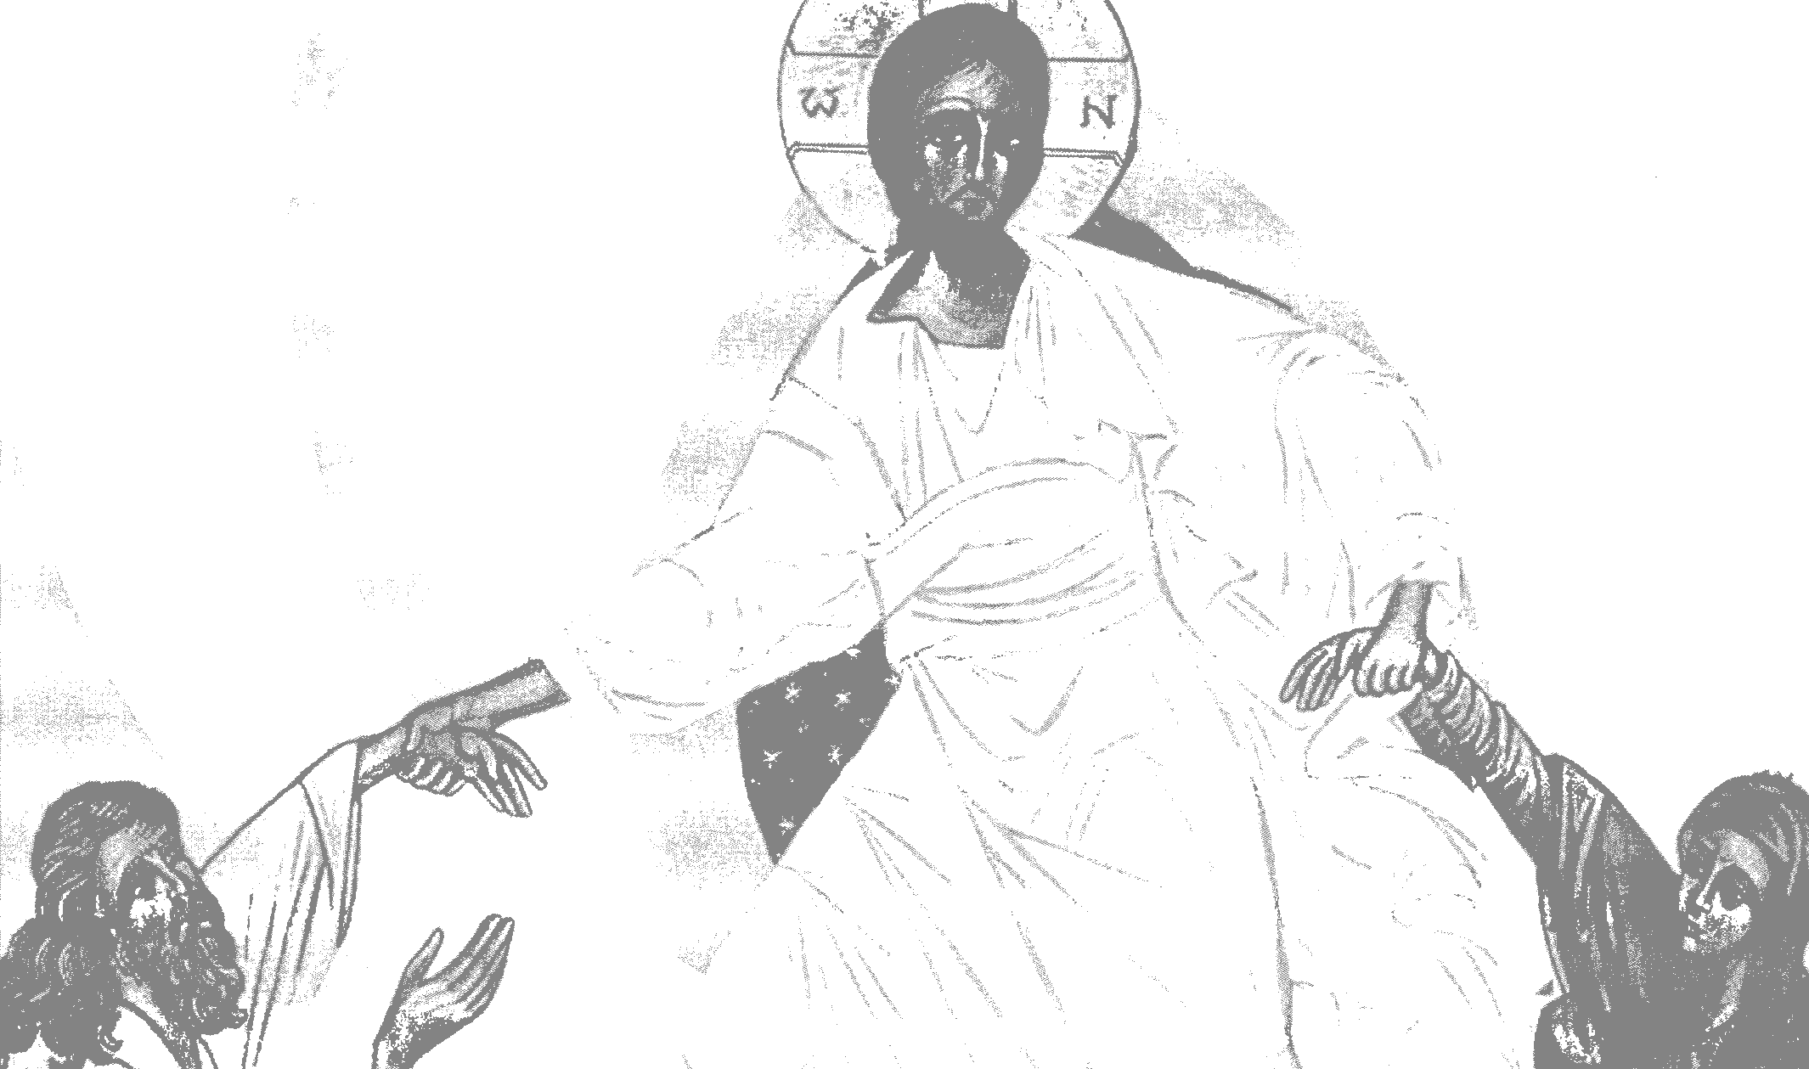

- Oméga Chemin vers le Père-
Livret des PARTICIPANTS
Etape 1 S'émerveiller du don de la vie.
Etape 2 Identifier ses blessures, discerner vraie et fausse culpabilité pour découvrir son péché
et entrer dans la contrition et le pardon.
Etape 3 Déposer ses souffrances, la croix.
Etape 4 Accueillir le message miséricordieux, ultime planche de salut.
Etape 5 Entrer dans la confiance.
Etape 6 Le mystère des derniers instants,
Etape 7 Accompagner le combat de l'agonie.
Etape 8 Mourir pour vivre.
Etape 9 Nous verrons Dieu corps et âme.
Etape 10 Les fenêtres sur le monde invisible
Etape 11 Le jugement particulier et la possibilité de l'enfer, le purgatoire et le ciel.
Etape 12 Le jugement dernier et le retour glorieux du Christ.
Etape 13 Comment se préparer (1) : le combat spirituel et la vie d'union à Dieu
Etape 14 Comment se préparer (2) : la vie dans l’Esprit :

Mourir pour vivre
La mort, un passage « et » une naissance
Suite de notre réflexion
La mort peut-elle être la fin de tout ?
Y-a-t 'il une vie après la mort ?
Notre vie corporelle nous dit-elle tout de « la vie » ?
Comment ma foi en Jésus Christ, mort et ressuscité, change-t-elle mon approche existentielle de la
mort ?
Le Pape Benoit XVI dans Spe Salvi dit : « Le germe d'éternité que l'homme porte en lui, son aspiration à l'infini, s'insurge contre la mort... Seul peut suffire (à l'homme) quelque chose d'infini, quelque chose qui sera toujours plus que tout ce qu'il peut atteindre : cette grande espérance ne peut être que Dieu seul ».
Et Saint Bernard de Clairvaux : « lorsque nous sommes sur la terre, nous ne sommes pas encore nés. Nous naissons lorsque nous entrons au ciel. Sur la terre, nous sommes portés dans le sein de la mère de Dieu ».
Deux façons, pour envisager, deux, lieux pour en parler se présentent à nous.
- Soit le fond du tombeau : la fosse du cimetière... -> le désespoir, le noir, la perte définitive qui
mène à l'occultation de la mort.
- Soit devant le tombeau vide : à la place de Marie-Madeleine ou de Pierre et Jean, ... là où la mort
est traversée par Jésus ! Là où la mort est vaincue ! Le point charnière de notre démarche : accepter
de mourir pour vivre !
I- «La mort a été engloutie dans la victoire »
« Si le Christ n'est pas ressuscité, votre foi est vaine. », nous dit St Paul - ICorlS, 14 Le père Ranerio Cantalamessa dit : « Un événement décisif est intervenu. La mort a perdu son aiguillon ». La mort ne « tue » plus, le Christ a détruit la mort ! La transformation opérée par le Christ dans « Sa » mort est faite pour nous. « Si nous mourons avec Lui, avec Lui nous vivrons », nous dit saint Paul. La mort est transformée par la résurrection du Christ.
L'expérience des apôtres est d'abord l'expérience du tombeau vide. Après la résurrection annoncée par les femmes, Pierre et Jean courent au tombeau, ils voient le tombeau vide... « Simon-Pierre, qui le suivait, arrive à son tour. Il entre dans le tombeau ; il aperçoit les linges, posés aplat » Jn 20.6. C'est alors qu'entra l'autre disciple, lui qui était arrivé le premier au tombeau : « il vit et il crut. » Jn 20,8
La mort est traversée, l'impossible a eu lieu... Les apôtres font ensuite l'expérience de voir et de toucher Jésus ressuscité, mais il leur faut du temps pour passer de l'incrédulité à la
foi : « Toutes portes fermées, « Jésus se tint au milieu d'eux et leur dit : « La paix soit avec vous ». Saisis de frayeur et de crainte, ils croyaient voir un esprit. Jésus leur dit : « Pourquoi êtes-vous bouleversés ? Et pourquoi ces pensées qui surgissent dans votre cœur ? Voyez mes mains et mes pieds : c 'est bien moi ! Touchez-moi, regardez : un esprit n 'a pas de chair ni d'os comme vous constatez que j'en ai. » Après cette parole, il leur montra ses mains et ses pieds. Dans leur joie, ils n'osaient pas encore y croire, et restaient saisis d'étonnement. Jésus leur dit : «Avez-vous ici quelque chose à manger ? » Ils lui présentèrent une part de poisson grillé qu 'il prit et mangea devant eux. Luc 24,36-43

2023 - Oméga Chemin vers le Père - Livret 8 - Participants - 2
.Jésus est bien ressuscité avec son corps et son âme, il n'est pas un esprit ! Il leur parle, Se laisse « toucher », et partage le repas avec Ses apôtres.
Evénement inouï, inimaginable. Un condamné à mort, injustement condamné, expire après mille souffrances, sur une croix, 3 jours plus tard, II Se tient debout à nouveau, bien vivant. C'est bien Lui, Jésus, qui Se montre aux Apôtres. Il porte encore les traces glorieuses de Son supplice. La résurrection de Jésus nous assure la victoire finale de la vie dans le passage de la mort, mais elle n'a pas supprimé ce passage de la mort. Pourquoi ? Parce qu'il y a une naissance à vivre à laquelle nous sommes appelés à collaborer.
II - La mort -passage à une vie nouvelle
Juste avant de mourir, Ste Thérèse de L'Enfant-Jésus : « Je ne meurs pas, j'entre dans la Vie ! »
La mort est un passage - Le père François Potez, explique ce passage de la mort : « Le Christ, verbe fait chair, est vainqueur de la mort, parce que sa mort à Lui, n 'est pas une peine, qui lui tombe dessus, sa mort à Lui, est un don. Pour la première fois dans l 'histoire de l 'humanité, un homme est mort, non parce que la mort Lui tombe dessus, mais parce qu'il donne sa vie : ça change tout ! Et parce qu 'II est homme, II peut vraiment mourir. Parce qu 'II est Dieu, la mort ne peut Le retenir : il traverse la mort et de mort qu 'II est, II est vivant, II est ressuscité, et II ouvre un passage à travers la mort !
C'est une « métamorphose » dans une nouvelle forme d'existence : à quoi peut-on comparer la mort ? Nous connaissons bien l'image de la chenille et du papillon ! ...Ou de la graine tombée en terre qui devient un arbre immense. . .
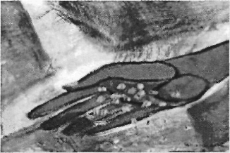
Jésus prend lui-même cette métaphore lorsqu'il dit : « Si le grain de blé qui est tombé en terre ne meurt pas, il reste seul ; mais s 'il meurt, il porte beaucoup de fruit » Jn 12,24
C'est donc en mourant que Nous vivons cette transformation dans une nouvelle forme d'existence,
en passant par la mort. . .
En passant par la mort, avec le Christ, nous devenons Un avec Lui, dans sa mort, et sa résurrection
III - Toute notre vocation de chrétien s'accomplit au moment de notre mort
A - Les premiers chrétiens inscrivaient sur leur tombe, le jour de leur baptême, et le jour de leur mort. Notre vie commence dans le sein de notre mère, en présence de la Sainte Trinité, puis, à notre baptême, Dieu fait sa demeure en nous, nous sommes alors plongés dans la mort et la

2023 - Oméga Chemin vers le Père - Livret 8 - Participants - "3
résurrection du Christ mais cette naissance d'eau et d'esprit s'accomplit pleinement lors de notre naissance au Ciel. Saint Paul explique clairement en Rm 6,3-5 : « Nous tous qui par le baptême avons été unis au Christ Jésus, c 'est à sa mort que nous avons été unis par le baptême. (...) Car si nous avons été unis à lui par une mort qui ressemble à la sienne, nous le serons aussi par une résurrection qui ressemblera à la sienne ».
B - Quel est le moment le plus important de notre vie ?
Notre baptême ou bien le jour de notre mort ? Pas plus l'un que l'autre, mais les deux ensembles ! Car c'est au moment de notre mort, que notre baptême s'actualise, car c'est au moment de notre mort que nous serons effectivement plongés dans la mort de Jésus pour ressusciter avec lui. C'est à Nicodème, ce docteur de la loi, que Jésus explique la naissance à la vie éternelle dans Jn3. Il lui dit :
« il te faut renaître d'en Haut ». Nicodème ne comprend pas ! Jésus ajoute : « II te faut naître de l'eau et de l'esprit ...Ce qui est né de parents humains est humain et ce qui est né de l'Esprit est esprit ». Et comme Nicodème ne comprends toujours pas de quoi il s'agit, Jésus lui dit : « Si vous ne croyez pas quand je vous parle des réalités terrestres, comment croirez-vous si je vous parle des réalités célestes ? »
IV- Comment faire pour que cette victoire devienne réelle ?
« Le Christ est ressuscité. Il est vraiment ressuscité. » Et cela change radicalement le sens de la mort, et plus encore le sens de notre vie dès aujourd'hui. Il nous faut
- Accepter du plus profond de nous-même de perdre notre vie pour marcher dans « sa »
victoire. Jésus nous dit, dans St Luc 9,23-24 « Celui qui veut sauver sa vie la perdra, mais celui
qui la perd à cause de moi la sauvera ».
- Expérimenter dès aujourd'hui la mort à soi-même, pour nous identifier au Christ. Cela
nécessite un profond travail de Dieu en nous, qui passe par des renoncements, souffrances. Cette
décision, ne peut être prise qu'avec l'aide de l'Esprit Saint. Ce travail, Saint Paul le décrit en Ep
4,22-24 : « II s'agit de vous défaire de votre conduite d'autrefois.... Laissez-vous renouveler par
la transformation spirituelle de votre pensée. Revêtez-vous de l'homme nouveau, créé, selon
Dieu, dans la justice et la sainteté conformes à la vérité. » Et aussi dans He 12,4 : « vous n 'avez
pas encore résisté jusqu 'au sang dans la lutte contre le péché »
- Il nous faut revêtir l'homme nouveau.
Cette identification au Christ, est le don de notre vie jusqu'au bout, qui fait de nous des apôtres, elle passe par la mort, pour parvenir à la Vie. Nous ne perdons pas notre vie, nous perdons seulement notre corps mortel en attendant la transfiguration de ce corps ! « En toute circonstance nous subissons l'épreuve (...) Portant dans notre corps la mort de Jésus afin que la vie de Jésus soit manifestée dans notre corps » 2Cor 4,8-10. Cette décision d'accepter du plus profond de nous-mêmes, de perdre notre corps au moment de la mort est importante à prendre, librement, dès maintenant ! C'est par cette décision libre que nous devenons frères et sœur de Jésus.
V - Conclusion
L'exemple le plus parfait de l'irruption de la vie éternelle dans un corps mortel est celui de la Vierge Marie. Nous sommes faits pour Dieu, et Dieu nous as rendu capable de Lui : « Or la vie
éternelle, c 'est qu 'ils te connaissent, Toi le Seul vrai Dieu, et celui que tu as envoyé, Jésus-Christ. »Jnl7,3...
« Seigneur, donne-nous le désir du Ciel ! »
« La mort est la grâce des grâces, le couronnement de notre vie chrétienne. Elle n'est pas une fin comme, hélas encore trop le pensent, mais le commencement d'une belle naissance. Elle ne marque

2023 - Oméga Chemin vers le Père - Livret 8 - Participants - 4
pas l'heure de la dissolution d'une créature, mais son véritable développement, son plein épanouissement dans l'amour. Elle complète notre possession de la vie divine, en supprime les obstacles qui, ici-bas, nous empêchent d'en jouir à notre aise. Elle nous permet de vaquer librement à l'Eternel Amour, d'avoir conscience qu'il se donne à nous et de demeurer à jamais en Lui. « Quand je pense à la mort prochaine, je me dis : tant mieux, bientôt j'irai voir le Bon Dieu ! Amen ». Marthe Robin
Démarche spirituelle
1 - Méditation devant le Saint Suaire (Benoit XVI)
« Le saint Suaire se présente comme un document photographique, doté d'un positif et d'un négatif. Le mystère le plus obscur de la foi est dans le même temps le signe le plus lumineux d'une espérance qui ne connaît pas de limites (...)
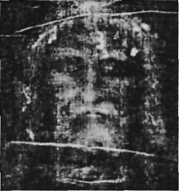
« Dans l'obscurité extrême de la solitude humaine la plus absolue, nous pouvons écouter une voix qui nous appelle et trouver une main qui nous prend et nous conduit au dehors L'impensable a eu lieu ; c'est-à-dire que l'amour a pénétré dans les enfers. L'être humain vit pour le fait qu'il est aimé et qu'il peut aimer, et si dans l'espace de la mort a pénétré l'amour, alors là aussi est arrivée la vie. À l'heure de la solitude extrême, nous ne serons jamais seuls, passio Christi, Passio hominis (la Passion de Jésus est notre passion). »

2 - Abandon du moment de notre mort entre les mains de Dieu
Explication de la démarche : dès maintenant, nous pouvons commencer à remercier Dieu pour le jour où il va nous appeler. Notre démarche nous conduira si nous le désirons à consacrer à Dieu, à l'avance, l'instant de notre mort pour entrer dans la paix et la confiance ! Nous faisons cette démarche en présence de Marie
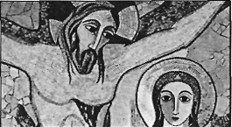
Marie est importante "dès maintenant" et à l'heure de la mort, ne le disons-nous pas fréquemment dans le "Je Vous salue Marie" (.. .)dès maintenant et à l'heure de notre mort, notre naissance au Ciel i
Le désir de Dieu est que nous allions tout droit au Ciel ! Telle une maman qui éprouve plus de joie à la naissance de son fils qu'au moment de sa conception ! Dieu, notre Père, s'est réjoui au moment de notre naissance sur terre et il est comblé au moment de notre naissance au Ciel ! Et le désir de Marie est que nous soyons unis à son Fils dans la même communion que celle qui existe entre eux.
Plusieurs formules sont proposées pour déposer le moment de notre mort dans les mains de
Dieu. Prière de consécration de toute ma vie, et donc de l'instant de ma mort, à Jésus par
Marie.
St Louis Marie Grignon de Montfort nous a laissé une prière de consécration à la Sainte Vierge.
Il consacrait à Jésus par Marie, sa personne tout entière, ses actions, toute sa vie pour qu'elle puisse
les ordonner à son Fils, à chaque instant, et donc aussi à l'instant de notre mort. Il disait : « Quand
le Saint Esprit voit Marie dans un cœur, il vole vers lui ! ». Si nous faisons alliance avec Marie,
Elle attire en nous l'Esprit Saint.
Chaque jour, nous pouvons remettre entre les mains de Marie l'instant de notre mort, en prenant :

2023 - Oméga Chemin vers le Père - Livret 8 - Participants - 5

La prière de consécration à Jésus par Marie de saint Louis Grignon de Montfort :
"Je Te choisis, Ô Marie, en présence de toute la Cour Céleste, pour ma Mère et ma Reine. Je Te livre et consacre, en toute soumission et amour, mon corps et mon âme, mes biens intérieurs et extérieurs, et la valeur même de mes bonnes actions passées, présentes et futures, Te laissant un entier et plein droit de disposer de moi et de tout ce qui m'appartient, sans exception, selon ton bon plaisir, à la plus grande Gloire de Dieu, dans le temps et l'éternité. Amen.
Acte d'abandon de ma mort pour ma naissance au Ciel
En ce jour de grâce, en présence de l'Eglise du Ciel et de la terre, je renouvelle solennellement ma consécration à Dieu, mon Créateur et Sauveur, Père, Fils et Saint-Esprit par le Cœur Immaculé de Marie, ma Mère. Je renouvelle les vœux de mon baptême. Je renonce à Satan et à toute forme de mal. Je me donne tout entier et pour toujours à l'indivisible et très Sainte Trinité. Quoiqu'il arrive, je décide aujourd'hui avec la grâce de Dieu, de m'abandonner totalement à l'heure de ma mort dans le Cœur de Jésus, mon Sauveur. Je me mets sous la protection de la Sainte Famille de Nazareth, dans le rayonnement de son amour pour m'élancer sur le chemin qui mène à la Vie et à la Lumière éternelle. Amen
Prière d'abandon de saint Charles de Foucauld
Mon Père, Je m'abandonne à toi, fais de moi ce qu'il te plaira. Quoi que tu fasses de moi, je te remercie. Je suis prêt à tout, j'accepte tout. Pourvu que ta volonté se fasse en moi, en toutes tes créatures, je ne désire rien d'autre, mon Dieu. Je remets mon âme entre tes mains. Je te la donne, mon Dieu, avec tout l'amour de mon cœur, parce que je t'aime, et que ce m'est un besoin d'amour de me donner, de me remettre entre tes mains, sans mesure, avec une infinie confiance, car tu es mon Père.
Prière d'abandon de ma mort, entre les mains du Père, de ma naissance au Ciel par les mains de Marie.
« Père, Abba, je remets entre tes mains l'instant de mon envol au Ciel. Immerge mon âme dans l'océan de ta Miséricorde, que le fleuve de ta gloire emmène avec lui tout ce qui pourrait me retenir loin de Toi. (Mes peurs, mes doutes sur la vie éternelle, mes regrets...). Jésus doux et humble de cœur, j'ai confiance en Toi, embrase-moi. Je proclame que rien ne peut me séparer de Toi. Saint-Esprit, souffle de vie, attire mon âme vers le Ciel. Marie, Mère de Vie, portes-moi, tel un tout-petit vers les bras de mon Père. »

Lecture de vie - méditation Mourir pour vivre
La résurrection de Jésus est-elle un événement important qui transforme ma vie aujourd'hui ?
Ma foi en la résurrection donne-t-elle un sens à ma mort, lequel ?
Est-ce que je parle à Jésus comme à un ami ?
Est-Il proche de moi ?
Que représente pour moi la vie promise par Jésus, après la mort ?
Par quelles « petites morts » dois-je passer pour vivre plus intensément ?

2023 - Oméga Chemin vers le Père - Livret 8 - Participants - 6

